Кафедра вычислительной техники



**ЛАБОРАТОРНАЯ РАБОТА №4**

**по дисциплине:** *Архитектура средств вычислительной техники*

**на тему:** *Изучение принципа построения и работы дешифраторов и мультиплексоров*

|  |  |
| --- | --- |
| Выполнил: | Проверил: |
| Студент гр. *АВТ-819* | *К.Т.Н каф. ВТ* |
| *Ванин К.Е.* | Овчеренко Владимир Александрович |
| «___» ______ 20__г. | «___» ______ 20__г. |
| _________________ | _________________ |
| (подпись) | (подпись) |

1. **Дешифраторы**

*Назначение дешифратора*

Комбинационное устройство, предназначенное для преобразования параллельного двоичного кода в унитарный, т.е. позиционный код. Дешифраторы (декодеры) позволяют преобразовывать одни виды двоичных кодов в другие. Дешифратор преобразует код, поступающий на его входы, в сигнал только на одном из его выходов.

1. *Таблица истинности, поясняющую принцип работы дешифратора К155ИД3, т.е. формирование выходных сигналов в зависимости от входных кодов (для всех 16 –ти выходов).*

*Таблица 1.*

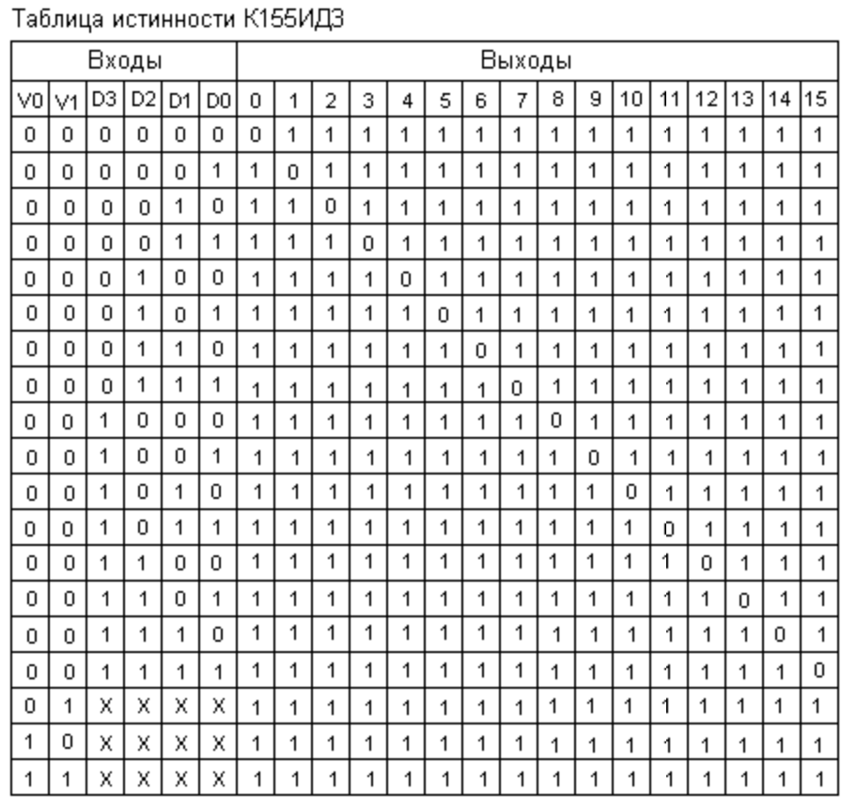

1. ***Логические выражения, определяющие значения выходных сигналов дешифратора, в зависимости от входных кодов (на основе Таблицы истинности).***

Функционирование одно единичного дешифратора, активные выходные сигналы которого принимают значение логической единицы, описывается системой конъюнкций

$$F_{0}={\overline{x}}_{n-1}{\overline{x}}_{n-2}…{\overline{x}}_{1}{\overline{x}}_{0}E$$

$$F_{1}={\overline{x}}_{n-1}{\overline{x}}_{n-2}…{\overline{x}}_{1}x_{0}E$$

$$F_{2}={\overline{x}}_{n-1}{\overline{x}}_{n-2}…x_{1}{\overline{x}}_{0}E$$

…

$$F_{2^{n}-2}=x_{n-1}x_{n-2}…x_{1}{\overline{x}}_{0}E$$

$$F_{2^{n}-1}=x_{n-1}x_{n-2}…x_{1}x_{0}E$$

Часто дешифраторы дополняются входом E (от англ. enable) — «входом разрешения работы» (включения). Если на этот вход поступает активный логический сигнал (единица или ноль), то один из выходов дешифратора переходит в активное состояние, иначе все выходы неактивны вне зависимости от состояния входов.

1. ***Функциональная логическая схема дешифратора, на основе логических элементов «И» и инверторов «НЕ».***

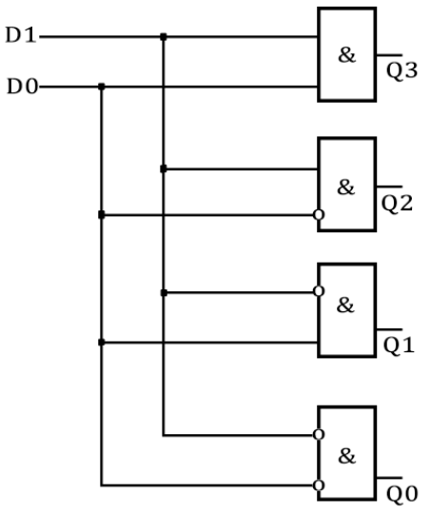

*Рис.1. Схема на 2 входа и выхода*

1. ***Функциональная схема 5-ти разрядного дешифратора на 32 выхода на основе дешифратора К155 ИД3 и описание ее работы***

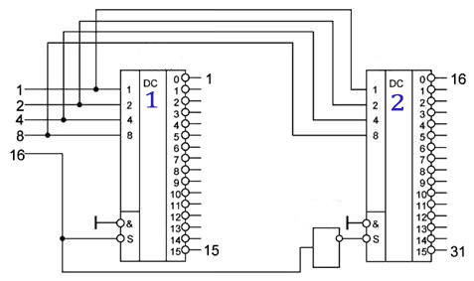

*Рис.2.Функциональная схема 5-ти разрядного дешифратора*

**Описание работы***: мы подаем числа от 0-15, дешифратор №2 заблокирован (так как на 16 поступает 0 и через инвертор на вход S 2го дешифратора приходит 1, а при единице на входе стробирования S независимо от состояний входов на всех выходах микросхемы формируется логическая 1). Когда мы подаем число больше 15(16-31), за счет 16ти на входе стробирования S 1го дешифратора получаем 1(т.е. 1й дешифратор блокируется) и дешифратор 2 включается в работу, выход №0 которого соответствует 16ти, выход №1 - 17 и т.д.*

1. **Мультиплексоры**

***Назначение мультиплексора***

Мультиплексор представляет собой комбинированное цифровое устройство, обеспечивающее поочередную передачу на один выход нескольких входных сигналов.

Он позволяет передавать (коммутировать) сигнал с желаемого входа на выход.

1. ***Подробное описание работы микросхемы К155КП7***

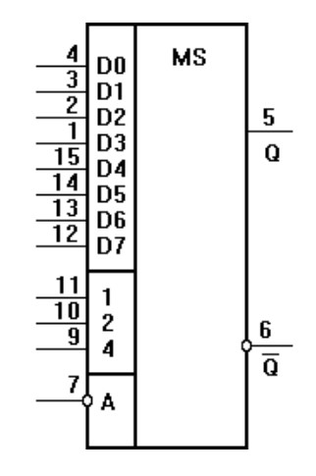

D0-D7 – информационные входы

1-2-4 – адресные входы

A - вход стробирования

Q – прямой выход

-Q – инверсный выход

*Рис.3. Микросхема К155КП7*

Мультиплексор имеет несколько информационных входов (D0, D1, …), соответствующее им число адресных входов и один (прямой Q) или два (прямой Q и инверсный Q) выхода. Число информационных входов мультиплексора или мультиплексного дерева выбирают равным 2, 4, 8, 16, 32, … Мультиплексор подключает на выход тот из информационных входов, адрес которого задан двоичным кодом на адресной шине. Восьми информационным входам соответствует 3 адресных, 16-ти информационным входам соответствует 4 адресных и т.д. Некоторые мультиплексоры снабжаются дополнительным входом для подачи стробирующего сигнала. В таких мультиплексорах один из входов соединяется с выходом только во время действия стробирующего сигнала. Если на входе стробирования мультиплексора К155КП7 логическая "1", то на выходе будет "0" независимо от сигналов на других входах. Если на входе стробирования логический "0", то сигнал на прямом выходе повторяет сигнал на том входе, номер которого совпадает с десятичным эквивалентом двоичного кода на входах 1-2-4 мультиплексора. На инверсном выходе сигнал всегда противофазен сигналу на прямом выходе.

Рассмотрим мультиплексор 4-в-1 (это значит, что есть четыре входа x0, x1, x2 и x3, значения которых могут подаваться на выход z). Также переберём всевозможные варианты значений на входах. Тут уже 2 входа s0 и s1, которые определяют, значение какого из входов x0, x1, x2 или x3 будет подаваться на выход z. Если s0=s1=0, то на выход z будет подаваться значение входа x0, если s0=1 и s1=0 — то значение x1, если s0=0 и s1=1 — то значение x2, в противном случае — значение x3.

*Таблица.2*

|  |  |  |  |  |  |  |
| --- | --- | --- | --- | --- | --- | --- |
| **s0** | **s1** | **x0** | **x1** | **x2** | **x3** | **z** |
| 0 | 0 | 0 | ? | ? | ? | 0 |
| 0 | 0 | 1 | ? | ? | ? | 1 |
| 1 | 0 | ? | 0 | ? | ? | 0 |
| 1 | 0 | ? | 1 | ? | ? | 1 |
| 0 | 1 | ? | ? | 0 | ? | 0 |
| 0 | 1 | ? | ? | 1 | ? | 1 |
| 1 | 1 | ? | ? | ? | 0 | 0 |
| 1 | 1 | ? | ? | ? | 1 | 1 |

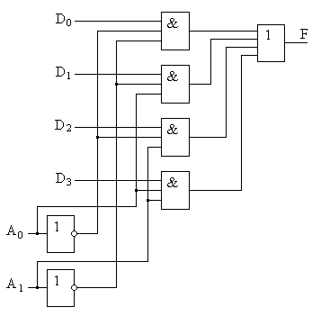

*Рис.4.*

1. ***Функциональная логическая схема мультиплексора К155КП7, на основе логических элементов «И», «НЕ», «ИЛИ».***

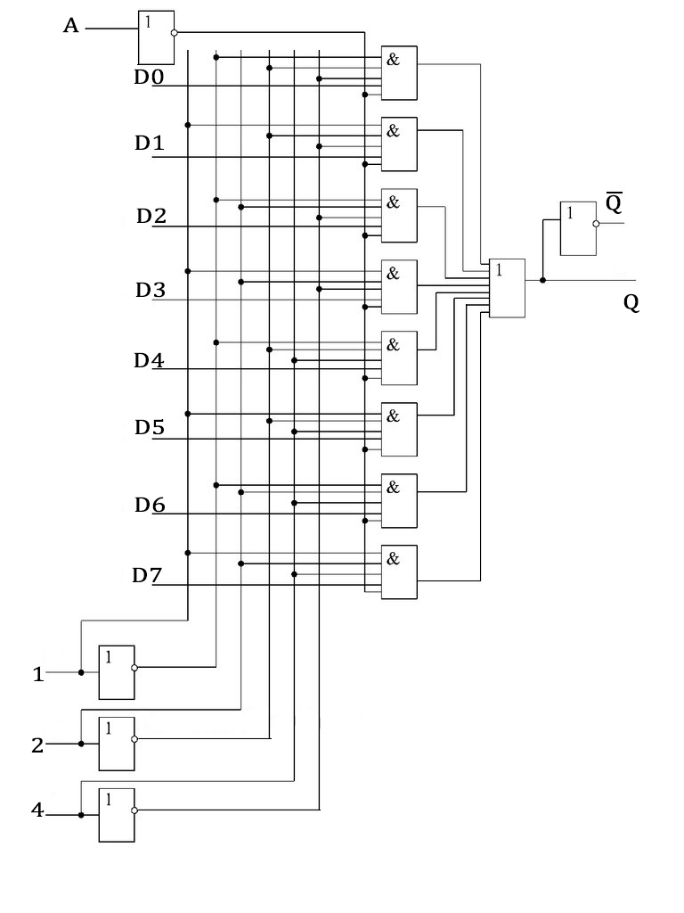

*Рис.5. Функциональная логическая схема мультиплексора К155КП7*

1. ***Функциональная схема мультиплексора на 16 входов на основе микросхемы К155КП7***

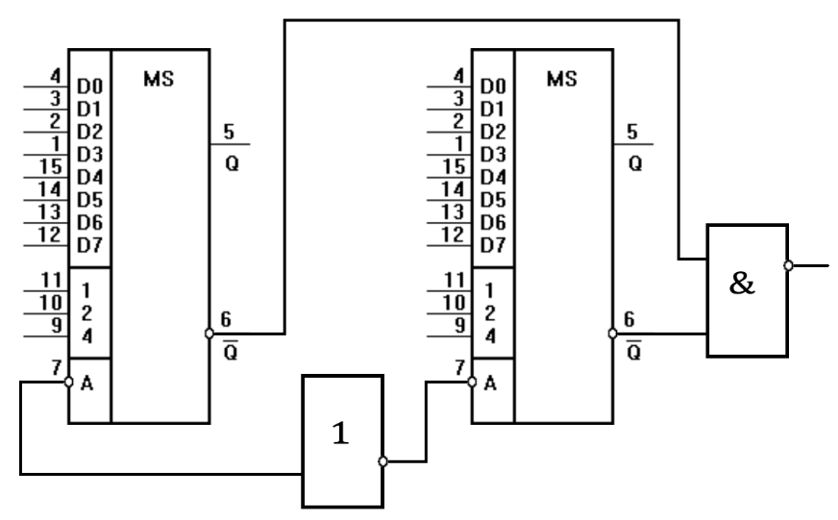

*Рис.6. Функциональная схема мультиплексора на 16 входов*

**Список литературы:**

*1.Интегральные микросхемы и их зарубежные аналоги: Справочник. Том 2./А. В. Нефедов. - М.:ИП РадиоСофт, 1998г. - 640с.:ил.*

*2. Техническая информация из Интернет-источников (достаточно мног*